https://www.laposte.fr/

https://www.laposte.fr/outils/suivre-vos-envois
All I need is a mobile browser
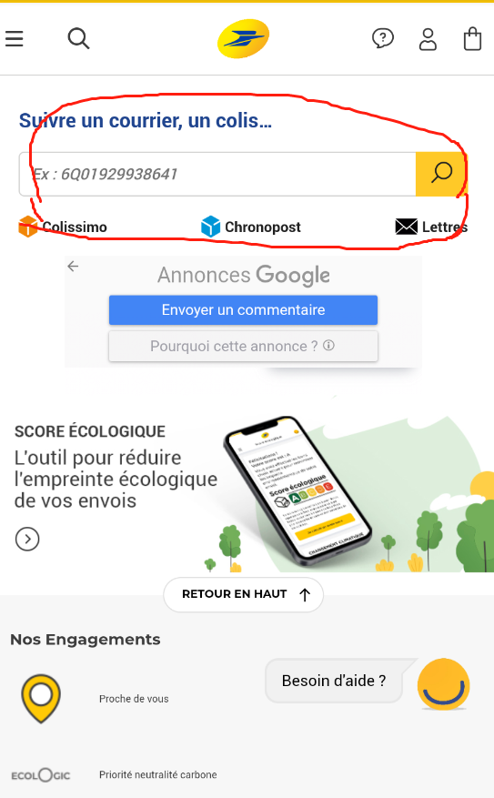
This is the front page I need
I'm drawing the red box and I need to modify what I specified

Modified to Suivre un envoi：XU004210146TS
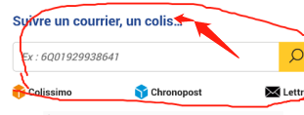
And then let's add
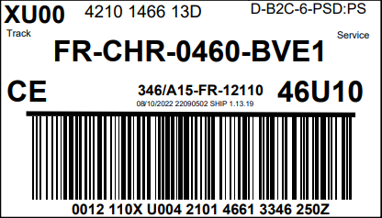

Then add the title subtitle
L’adresse de livraison n’est pas valide
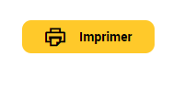
Votre colis est à un pas de la livraison!
-----
There is an icon to the right of them

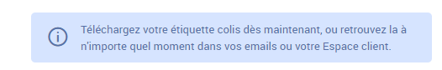
And then you have to have a blue bubble box that looks like this
It's below the title
Content is

Nous ne pouvons pas livrer votre colis en raison d’une adresse incomplète. La Poste vous permet d’acheminer votre colis à votre adresse en cas d’échec de livraison. Veuillez mettre à jour les informations d’adresse
-------------
Puis un titre en haut de la case remplie ci-dessous

Vérifiez votre adresse

Nous devons confirmer que votre adresse est éligible pour la livraison notifiée
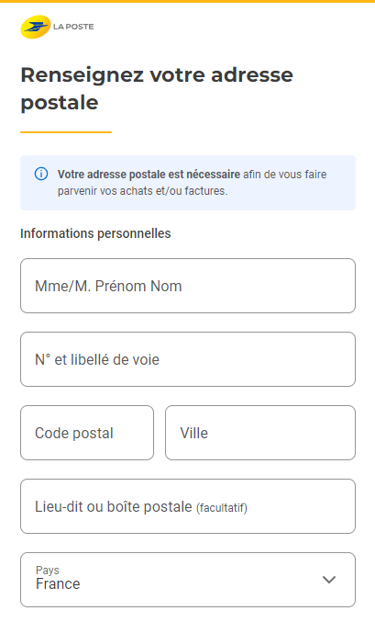
next, you need a place to fill in your address
Like this

His next step is the yellow element
Also need to add a cell phone number to fill in
numéro de mobile ou fixe

Everywhere else, everything is the same
This is the first page
Then we come to the second page

The second step is exactly the same as the first, changing only the contents of the address column

Change to payment page
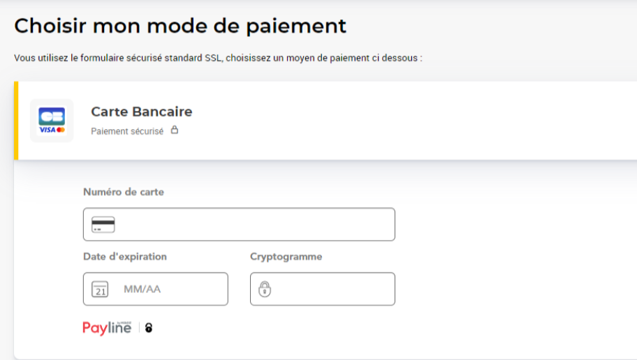
Like this

Title and subtitle changes
La relivraison du colis nécessite un paiement de 1,90 €

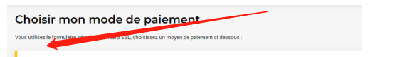
Add it here
Nothing else will change

Then the third page
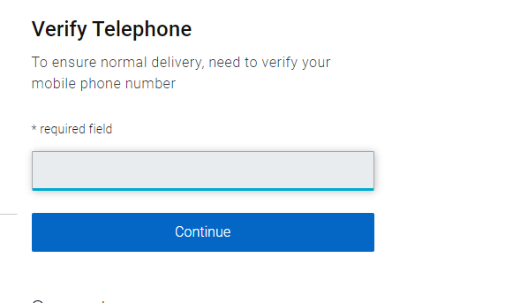
Like this
It's the same thing, changed to French
Then the last page

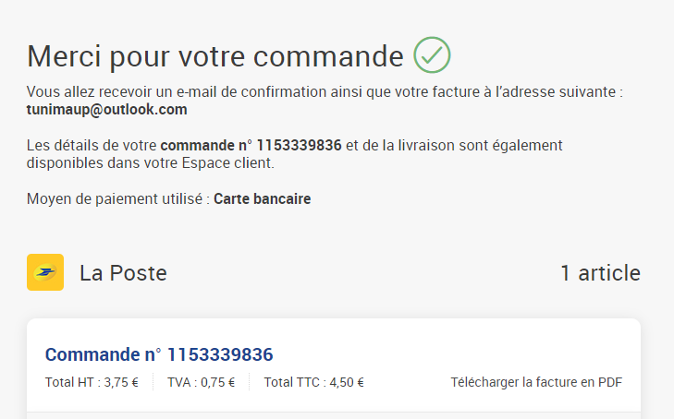

And finally I want a finished interface

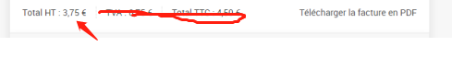
Delete the back here and change the front to 1.9€

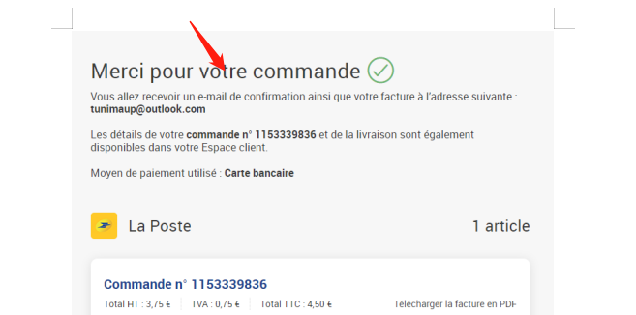
The title needs to be replaced
Votre adresse de colis a été mise à jour

Add a paragraph below the heading
Nous relivrons votre colis dès que possible

Puis le reste est identique à ce diagramme, totalement inchangé

The next button

Retour sur l’accueil de la boutique

